バルニバービ×山手調理製菓専門学校
学生考案ケーキが期間限定で都内4店舗のカフェ&レストランに登場！
商品化をかけ渋谷で学ぶ製菓の専門学生13チームが企業コラボ企画に挑戦

渋谷にある調理製菓学校「山手調理製菓専門学校」の学生が企業コラボ企画に挑んでいる。
「おいしい」が飽和する現代社会の中で、「0から1を創り出せる人材」を育てる山手では入学後約1ヶ月で商品開発を行うなど、クリエイティブな学びが多いのが特徴だ。今回は本校の製菓クラス2年生が、「GARB」や「GOOD MORNINNG CAFE」など関東・関西を中心に約90店舗のカフェ・レストランを展開する株式会社バルニバービ（以下バルニバービ）とコラボプロジェクトを行う。学生全13チームが与えられたテーマに沿ってケーキを考案。その考案ケーキのプレゼンが今月初頭に行われた。バルニバービから総料理長をはじめ計５店舗のシェフが集まり、学生のケーキを採点・評価した。

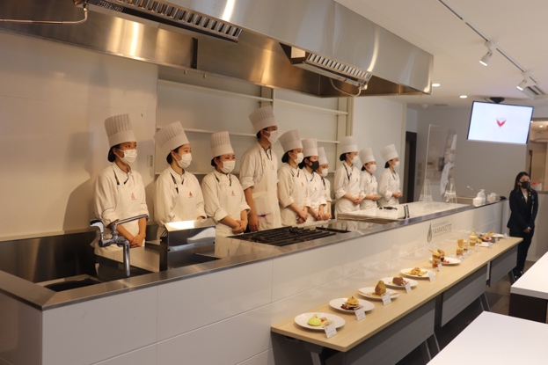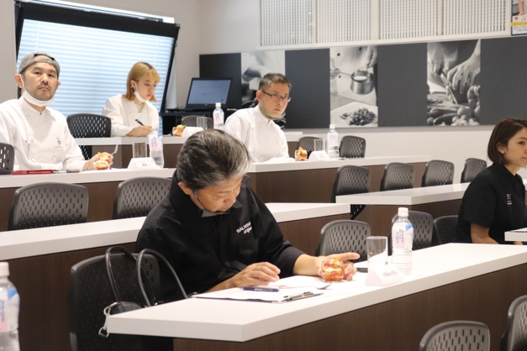

プレゼンの結果選ばれたケーキが11月22日から1ヶ月間限定メニューとして実際に販売される。
13のケーキの中から選ばれたケーキがこちら。

洋梨のオーブン焼き フォンダンショコラ 洋梨オペラ 焙じ茶パフェ
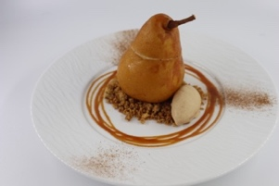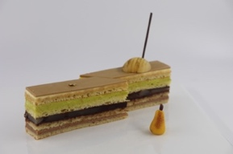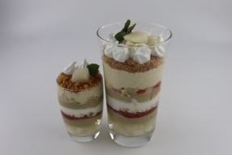

作れるのは当たり前、ではその先にどう価値を見出せるのか。本校では学内を超えた学びを年間数多く行う。食の最前線で活躍するシェフによる特別授業や企業コラボ、2年次には全員参加型の海外研修。「ほんもの」思考の学びが若いアイディアを掻き立て、新たな発想を生み出す。唯一無二の学びの先に何があるのか。パティシエの卵たちの未来に期待が集まる。
◆スケジュール
2021年11月22日から1ヶ月間
- 「NEW LIGHT（渋谷）」→洋梨のオーブン焼き
- 「Riversidecafe Cielo y Rio（蔵前）」→フォンダンショコラ
- 「GOOD MORNING CAFEルミネ池袋」→梨と焙じ茶パフェ
- 「GOOD MORNING CAFE品川シーズンテラス」→洋梨オペラ
の4店舗でそれぞれ販売予定。

山手調理製菓専門学校について

専修学校認可 指定製菓衛生士養成施設
住所：東京都渋谷区円山町28-5
設置学科：製菓総合本科（昼間2年）製菓衛生士科（昼間1年）調理師科（昼間1年）Wライセンスシステム（昼間2年）ブライダルWライセンスシステム（昼間2年）
総定員：320名
2016年4月開校。作るだけでなく商品開発力やSDGｓなど幅広い視野を養うカリキュラムを搭載。
母体は1983年設立の村川学園（大阪府泉大津市）。

代表からのコメント
製菓の技術に加え、創造⼒豊かで、イノベーションを起こせるような⼈材を育成するのが、これからますます⼤事になってくるはずです。そのために、在学中に社会の課題に⽬を向けて、⾃分は何ができるのかを考える習慣を⾝につけて欲しいと願っています。そのために、⾃治体や企業との連携を積極的に⾏い、教室の外でたくさんのことを吸収するカリキュラム作りにこれからも⼒を⼊れていきます。
校長 小笠原康夫

株式会社バルニバービについて
地域に根差した店作りをテーマにカフェ、レストラン、スイーツショップなど関東・関西を中心に全国で約90店舗の飲食店の企画・経営を行う。
https://www.balnibarbi.com/

こちらの件、是⾮貴媒体にて取材賜りたく何卒よろしくお願いいたします。

